**Дела молодежные 2017**

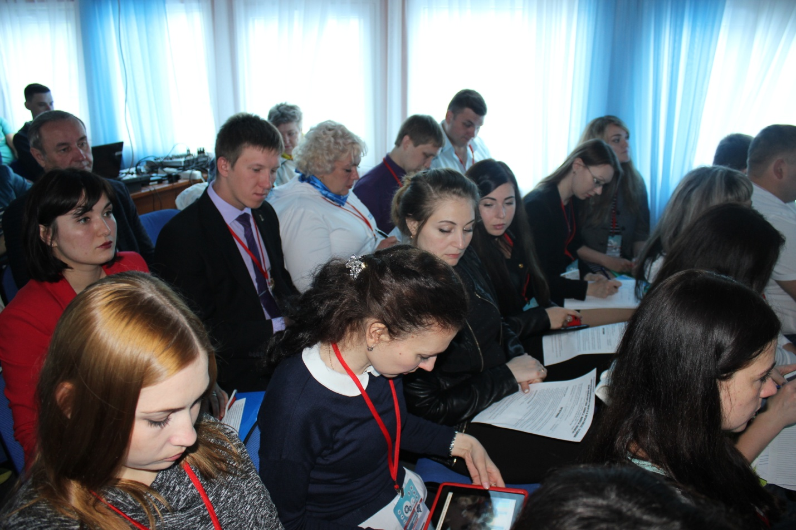

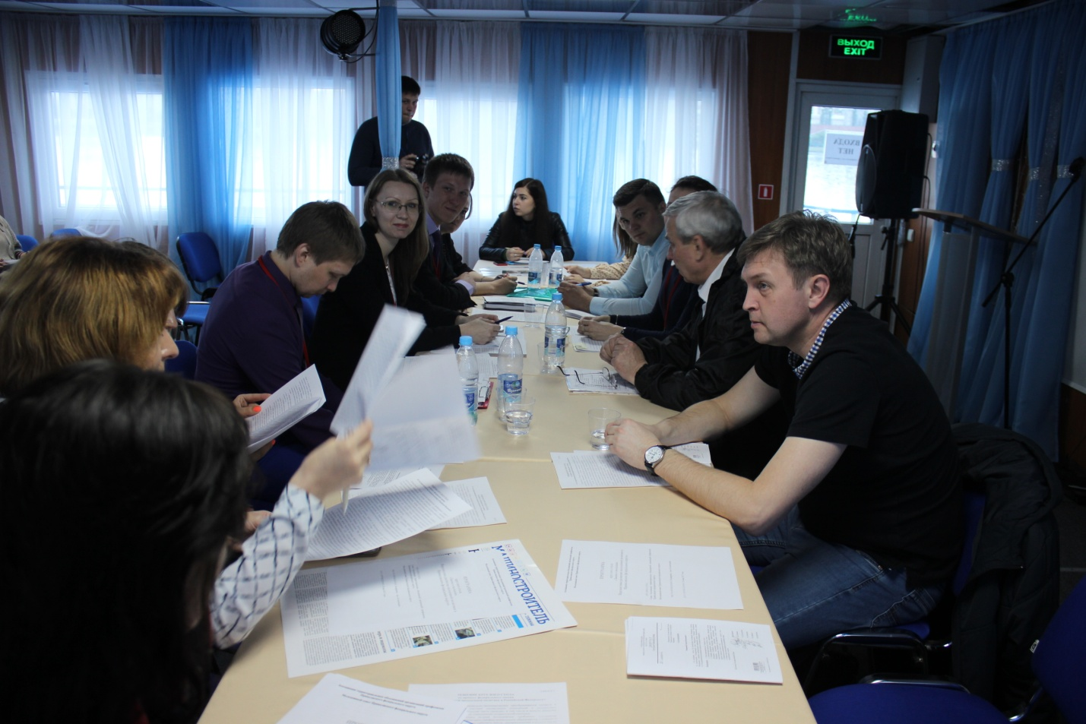

Параллельно с конференцией-семинаром на теплоходе «Алексей Толстой» проходило расширенное заседание Молодежного Совета ПФО. Его участники рассмотрели вопросы о ротации членов МС ПФО, подвели итоги проведенных 1 Мая акций в регионах Приволжского федерального округа, а также обсудили мероприятия, проведенные молодежными советами накануне Первомайских праздников.

За День солидарности трудящихся молодежь взялась основательно: во всех регионах ПФО прошли первомайские промоакции, выступления по острым молодежным вопросам, были организованы тематические молодежные колонны. Традицией стало создание окружного видеоролика, в 2017 году он прошел под хэштегом #ВстречайПервомай.

Также представители МС ПФО обсудили выполнение Резолюции IX съезда ФНПР и подчеркнули важность включения в коллективные договоры пунктов, предоставляющих молодым работникам новые гарантии. Идеальным было бы создание отдельного раздела, посвященного молодежи. Так как форум был информационным, много говорили и об активной передаче информации от вышестоящих профсоюзных структур к нижестоящим и наоборот. - Во время Молодежного форума «Стратегический резерв 2016», который проходил в Пятигорске, мы обратились к представителям ФНПР с предложением разработать мобильное приложение главной профсоюзной газеты «Солидарность», - рассказал «Народной трибуне» председатель МС ФПСО Александр Тихонов. - В этом году молодежь снова обратилась с таким предложением.

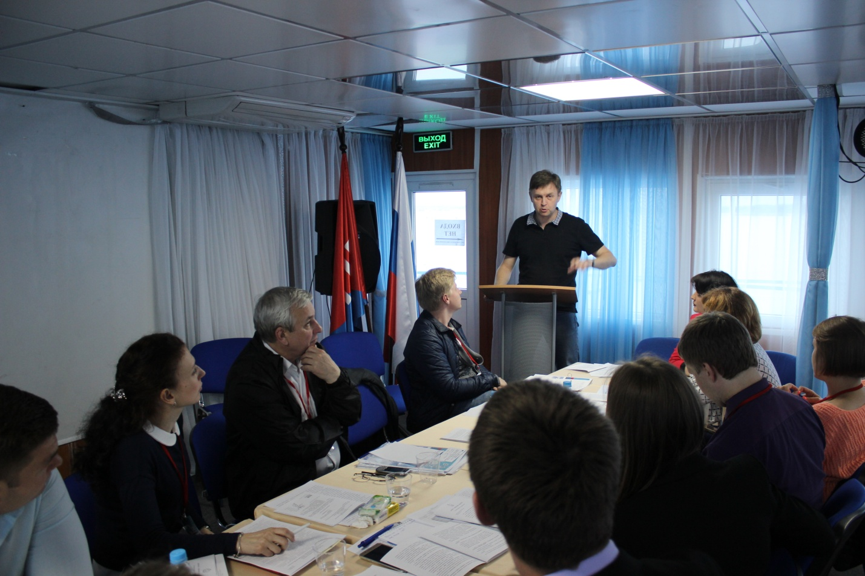

В рамках форума прошел «круглый стол» на тему: «О государственной молодежной политике РФ». Было принято решение направить обращение в адрес ФНПР, чтобы они вышли с инициативой о внесении профсоюзных изменений в законопроект. Например, увеличить возраст с 30 до 35 лет. А также ввести такие термины, как «молодой специалист», «молодой работник». Кроме того, было решено в качестве предложения направить формулировку некоторых пунктов из закона о молодом специалисте Самарской области.

**Межрегиональный профсоюзный форум Приволжского федерального округа "Информационная работа в профсоюзах"**

В Самаре 21 мая 2017 года стартовал Межрегиональный профсоюзный форум Приволжского федерального округа "Информационная работа в профсоюзах", организованный Федерацией профсоюзов Самарской области.

Форум собрал профсоюзных активистов, председателей территориальных объединений, представителей профсоюзной молодёжи ПФО и крупных предприятий Самарской области. Помимо информационной направленности форума Молодёжнный Совет ПФО провёл своё расширенное заседание совместно с присутствующей на форуме молодежью. На заседании были рассмотрены вопросы о ротации членов МСПФО, итоги проведённых акций 1Мая в регионах ПФО, и о мероприятиях, проведённых молодёжными советами на кануне Первомайских праздников. Во всех регионах прошли первомайские промоакции, выступления по острым молодежным вопросам, организация тематических молодёжных колонн. Традицией стало создание окружного видеоролика, в 2017 году он прошёл под названием «Встречай Первомай».

Также, представители профсоюзной молодёжи регионов ПФО осветили деятельность молодёжных советов в области развития молодёжной политики. Отразили вопросы коллективно-договорного регулирования, отметив его возросшую роль в решении ключевых вопросов: зарплаты, занятости, жилья; активизацию молодёжи в информационном поле; расширение образовательных проектов по обучению молодёжного профсоюзного актива, с целью формирования кадрового резерва.